

**INSTITUCION CERVANTES**

***ANALISTA DE SISTEMAS DE COMPUTACION***

**Cátedra:** Sistemas IV

**División:** 41/N

**Docente:** Mariel Edith Ferrando

**Empresa:** ServiOnline

MANUAL DE USO

Integrantes:

* Santiago Sembini
* Mateo Luca Ardiles Rivadeneira
* Pedro Ignacio Sánchez
* Jorge Emanuel Vélez
* Juan Ignacio Videla

Tabla de contenido

**1.** **HISTORIAL DE REVISION O CONTROL DE CAMBIOS** 3

**2.** **PASOS PARA LA INSTALACION** 4

**3.** **FUNCIONAMIENTO** 10

**3.1 GENERAL** 10

**3.2 CLIENTE** 13

**3.3 USUARIO** 18

**3.** **TABLAS** 26

**4.** **GLOSARIO** 27

# **HISTORIAL DE REVISION O CONTROL DE CAMBIOS**

|  |  |  |  |
| --- | --- | --- | --- |
|  | | | |
| **Versión** | **Fecha** | **Modificación** | **Equipo** |
| 1.0 | 26/05/2024 | Construcción del documento | Sembini Santiago |
| 1.1 | 28/05/2024 | Diseño y estilo del documento | Pedro Sánchez |
| 2.0 | 30/05/2024 | Inserción de sección 2.0 “Pasos para la instalación” | Juan Ignacio Videla |
| 2.2 | 31/05/2024 | Inserción de sección 3.0 “Tablas” | Mateo Ardiles |
| 3.0 | 06/06/2024 | Diseño y estilo de sección “Funcionamiento” | Jorge Vélez |
| 3.1 | 07/06/2024 | Inserción sección 2.1 “General” | Juan Ignacio Videla |
| 3.2 | 10/06/2024 | Inserción sección 2.2 “Cliente” | Jorge Vélez |
| 3.3 | 14/06/2024 | Inserción sección 2.3 “Usuario” | Pedro Sánchez |
| 3.4 | 18/06/2024 | Inserción de tabla de contenido | Mateo Ardiles |
| 3.5 | 18/10/2024 | Caratula | Sembini Santiago |
| 3.6 | 21/10/2024 | Inserción sección 4.0 “Glosario” | Sembini Santiago |
| 4.0 | 22/10/2024 | Diseño final del documento | Pedro Sánchez |

# **PASOS PARA LA INSTALACION**

**NOTA:** En caso de ya tener configurada correctamente la base de datos, omitir este paso.

Ejecución de scripts de inicio

* Antes de realizar cualquier acción, se deben ejecutar los siguientes Scripts en la base de datos. El script inicial de tablas contiene las tablas necesarias para que funcione el programa, mientras que el script de datos contiene los datos que serán fijos para determinadas tablas (por ejemplo, países, localidades, etc.).



* **IMPORTANTE:** Si no se ejecutan los scripts de inicio, el sistema no funcionará correctamente.
* **NOTA:** Tanto los scripts como el proyecto se encuentran en el .zip

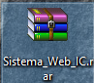

Visual Studio

Abrimos nuestra solución en Visual Studio 2019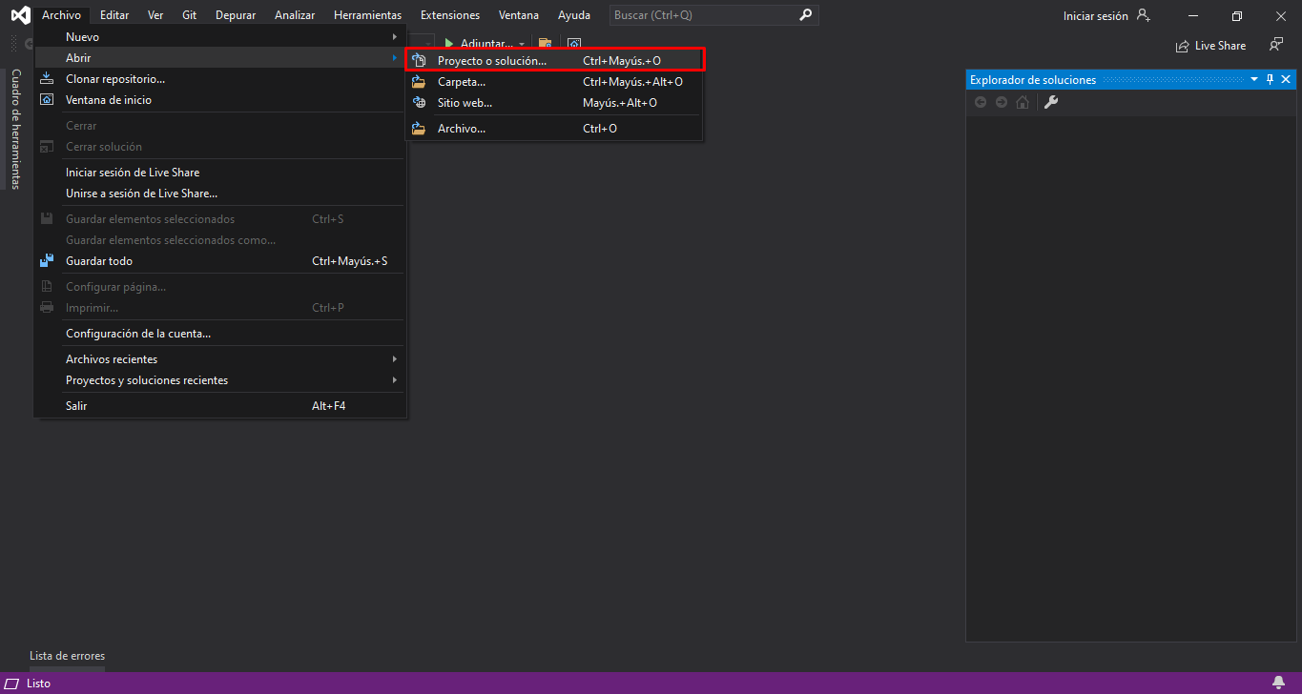 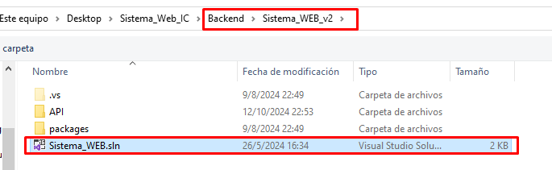

Levantamos el proyecto: 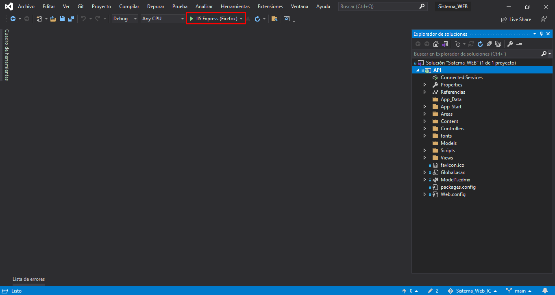

Verificamos que se levanto correctamente y sin errores 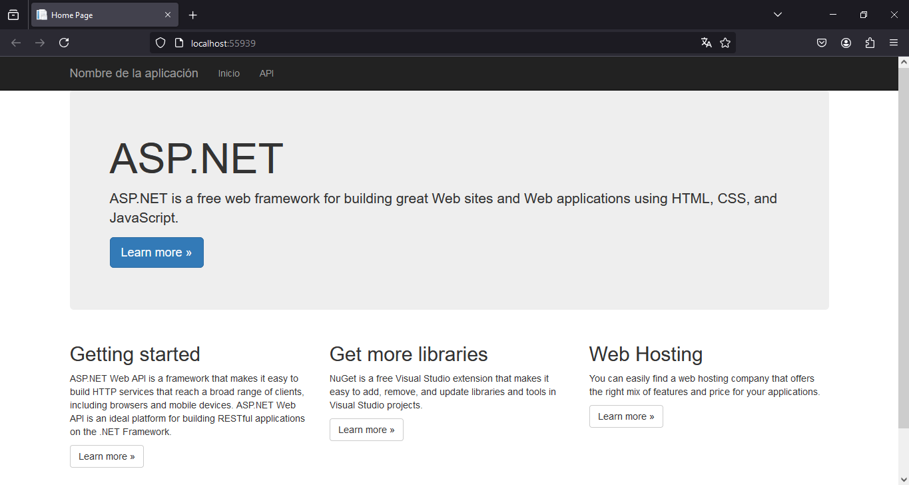

Visual Studio Code

Abrimos nuestro proyecto en Visual Studio Code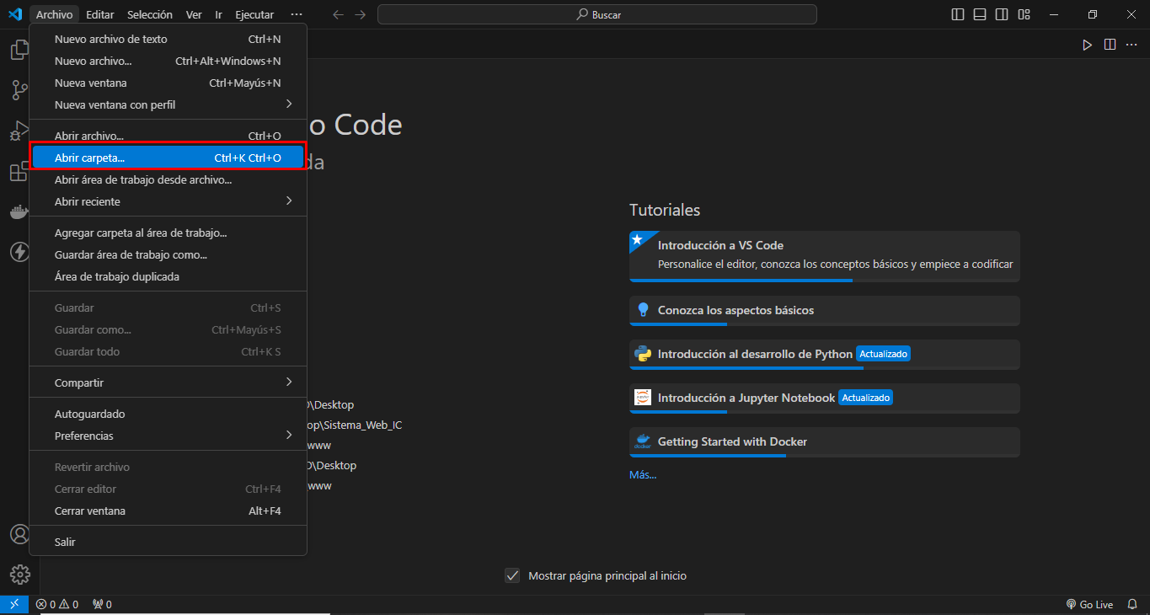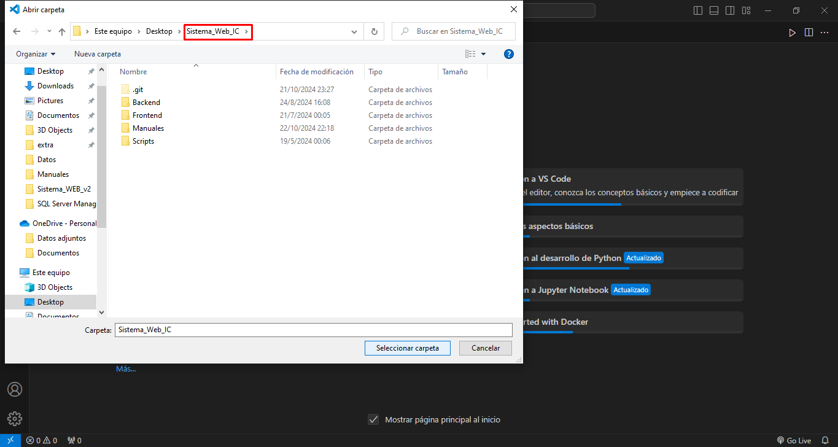 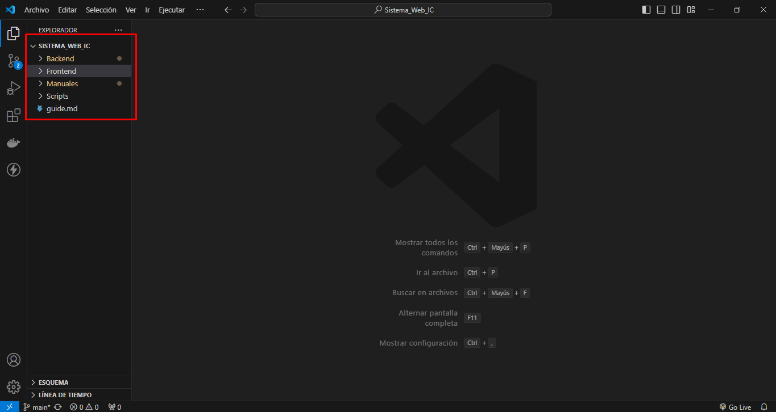

Nos posicionamos en el archivo principal (index.html) y presionamos “Go Live”

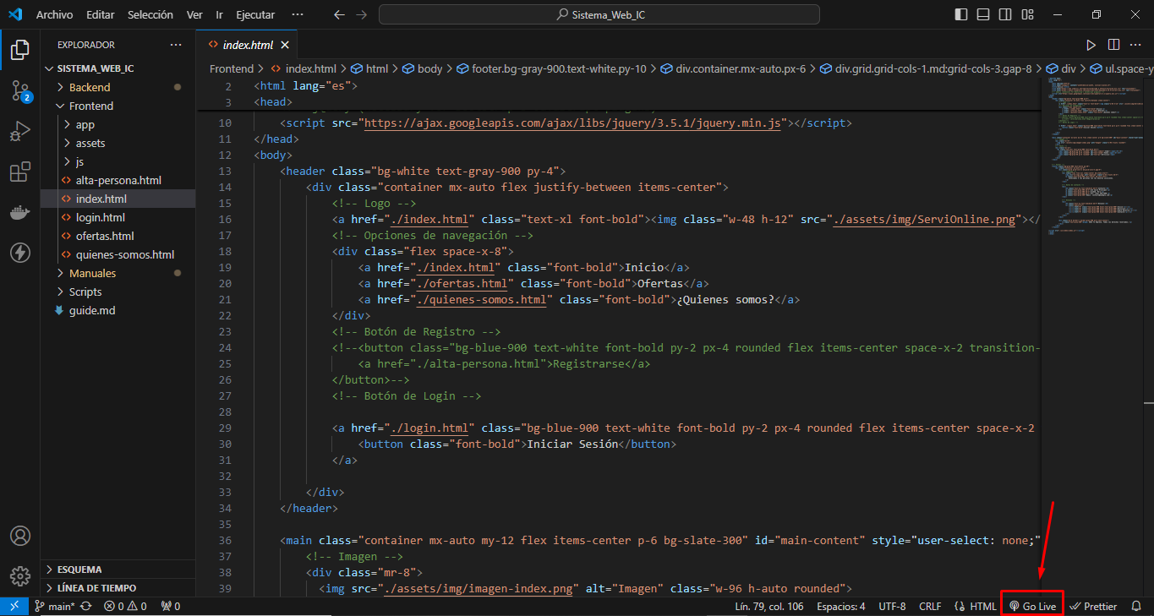

Se nos abrirá una ventana en el navegador por defecto 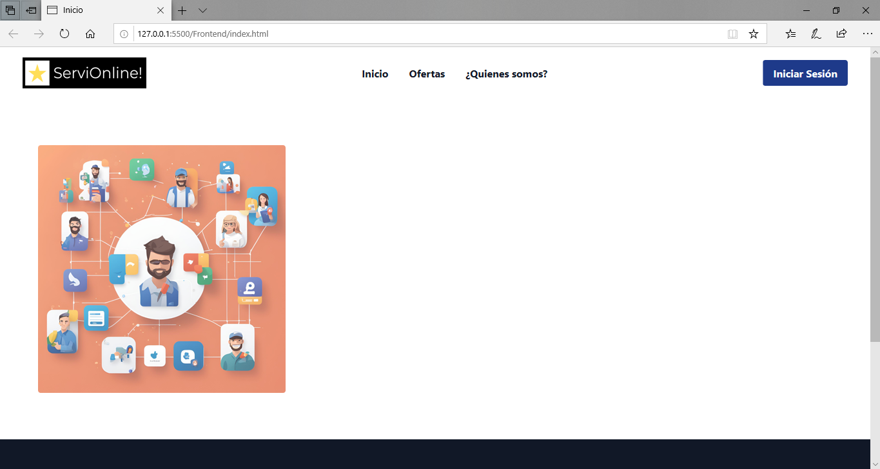

# **FUNCIONAMIENTO**

## **3.1 GENERAL**

Antes de poder realizar alguna acción en el sistema, debemos tener un usuario, para ello nos vamos a dirigir al botón “Iniciar sesión” en el margen superior derecho.

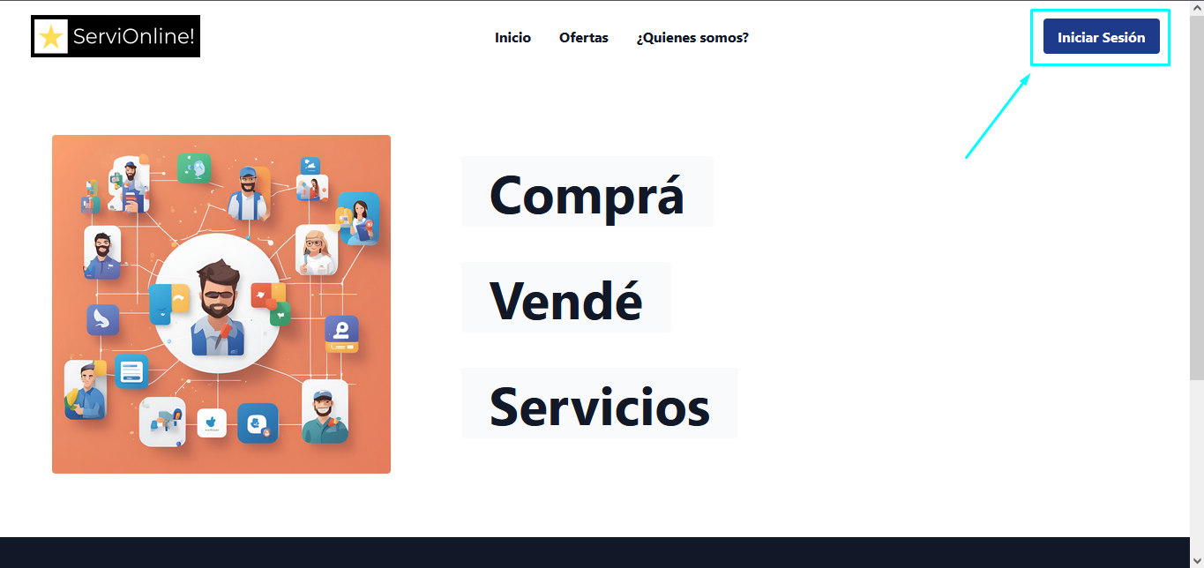

Nos pedirá un usuario y contraseña, por lo que primero deberemos registrarnos presionando “Regístrate aquí”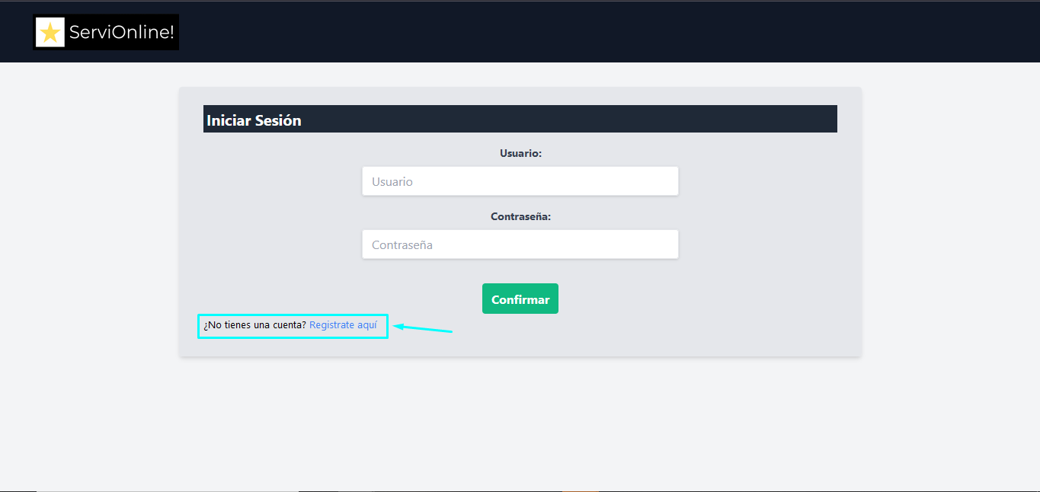

Ingresamos nuestro usuario y contraseña: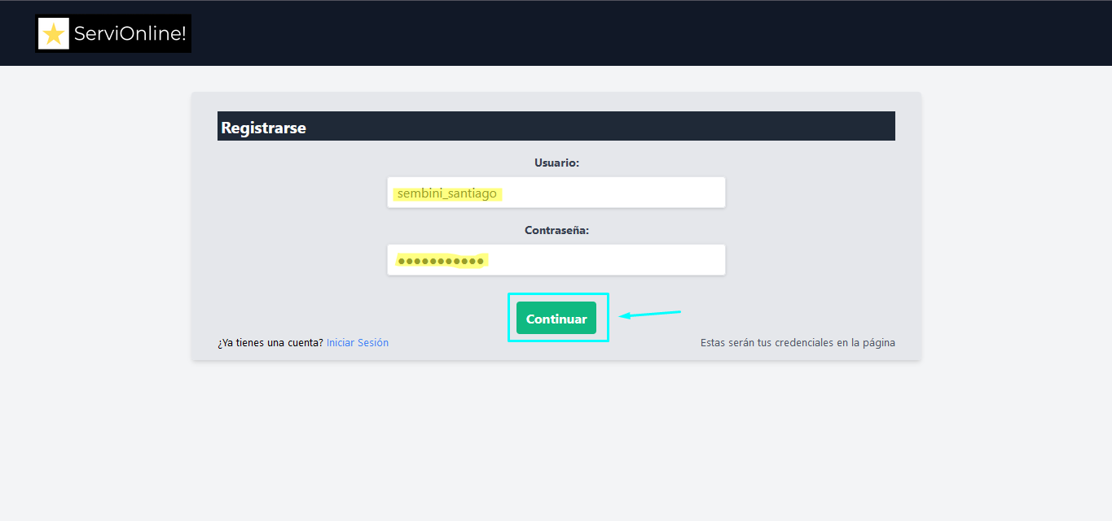

Completamos las secciones de información: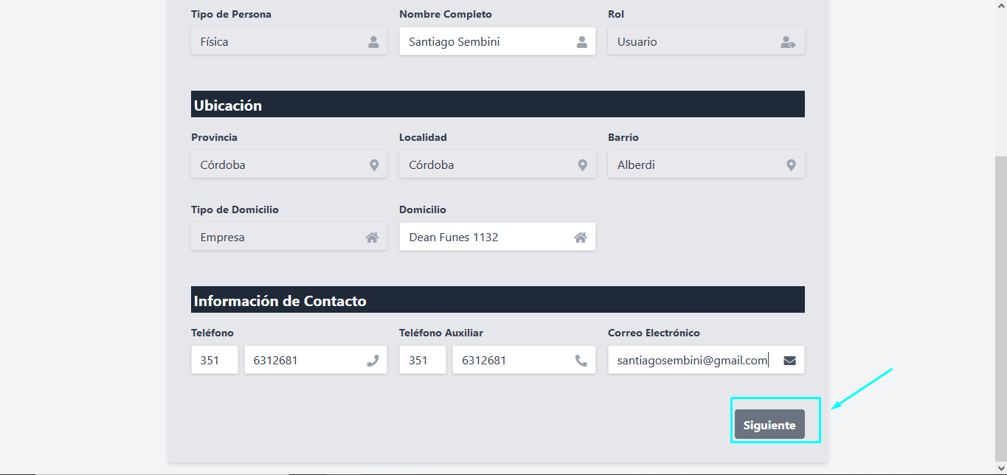

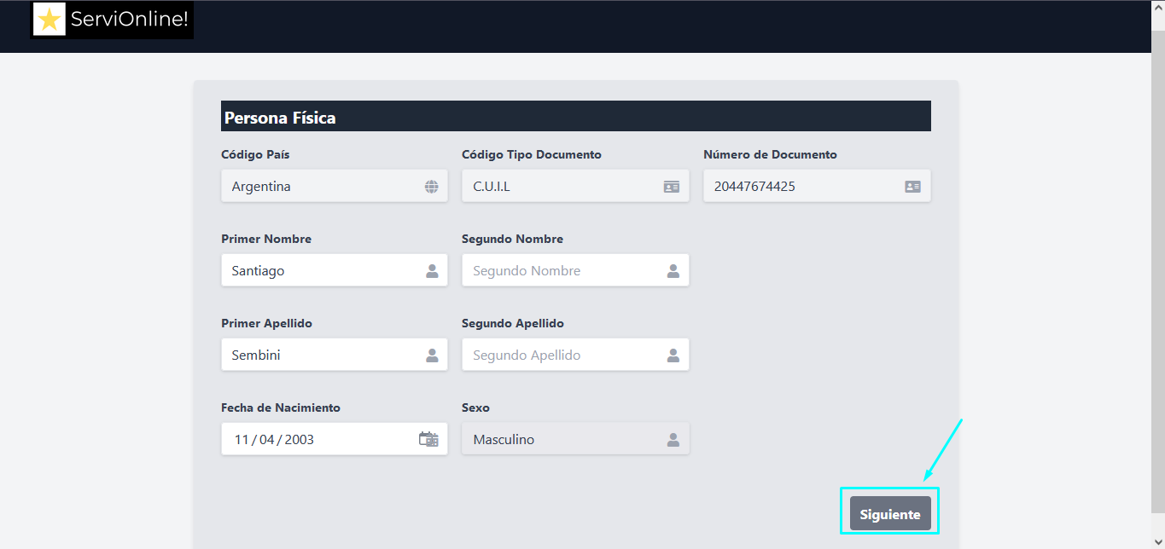

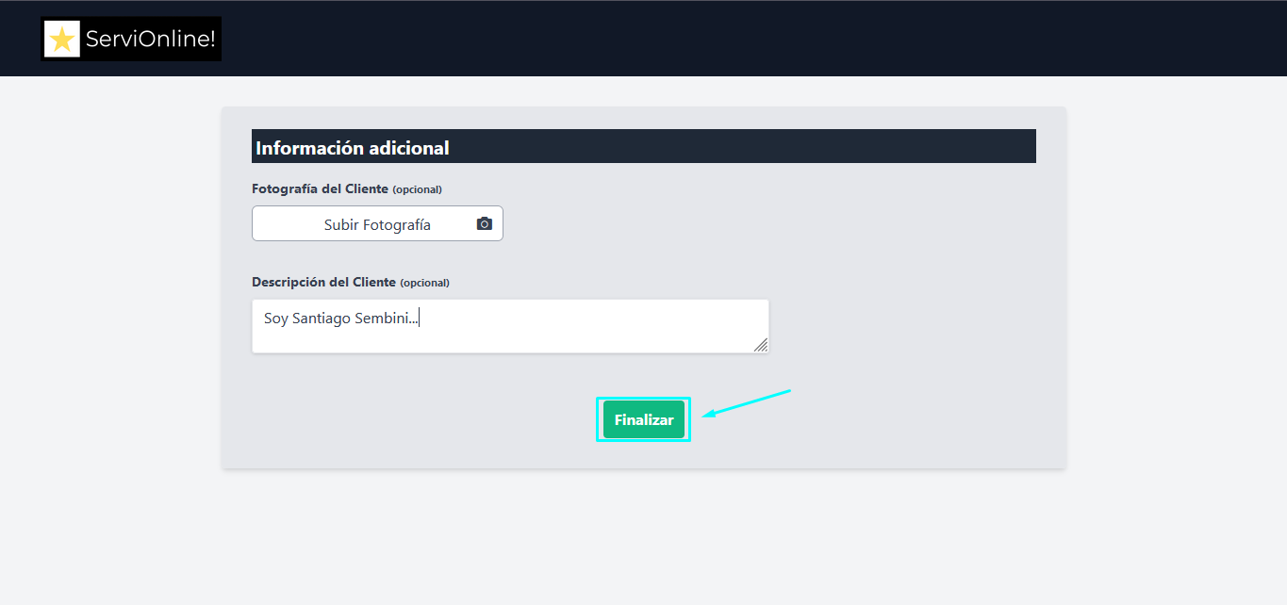

Una vez registrado, nos redirigira a la sección de ofertas.

## **3.2 CLIENTE**

**Modificar información personal:** En el menú encontraremos el botón “Perfil”

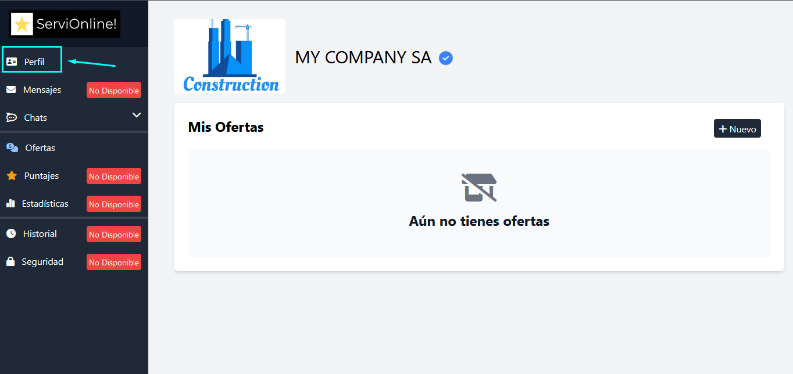

Veremos la información de nuestra cuenta, si queremos modificarla, presionamos en el botón “Editar” y luego “Guardar”

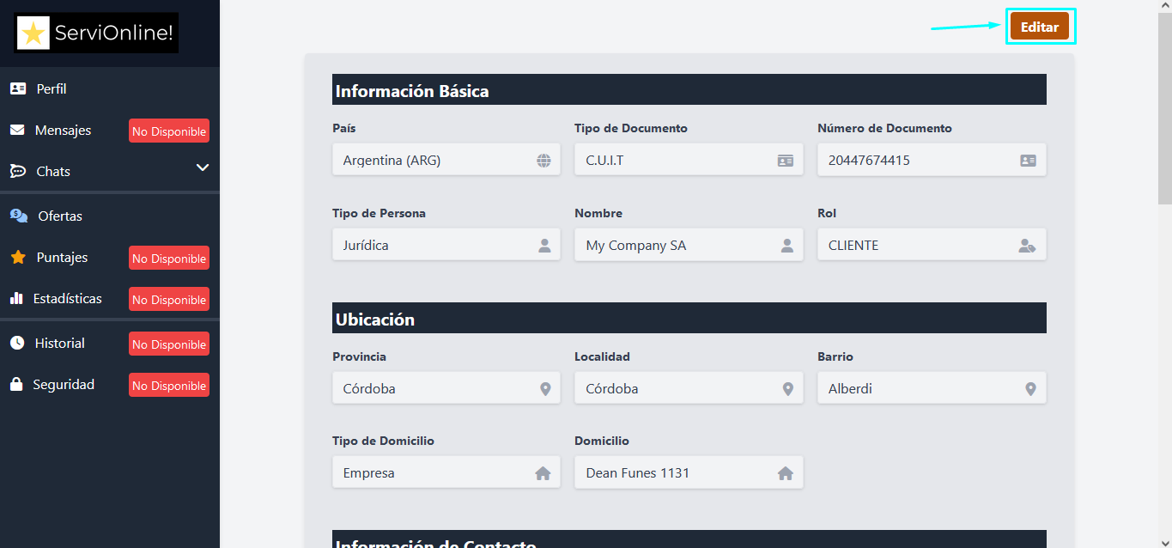 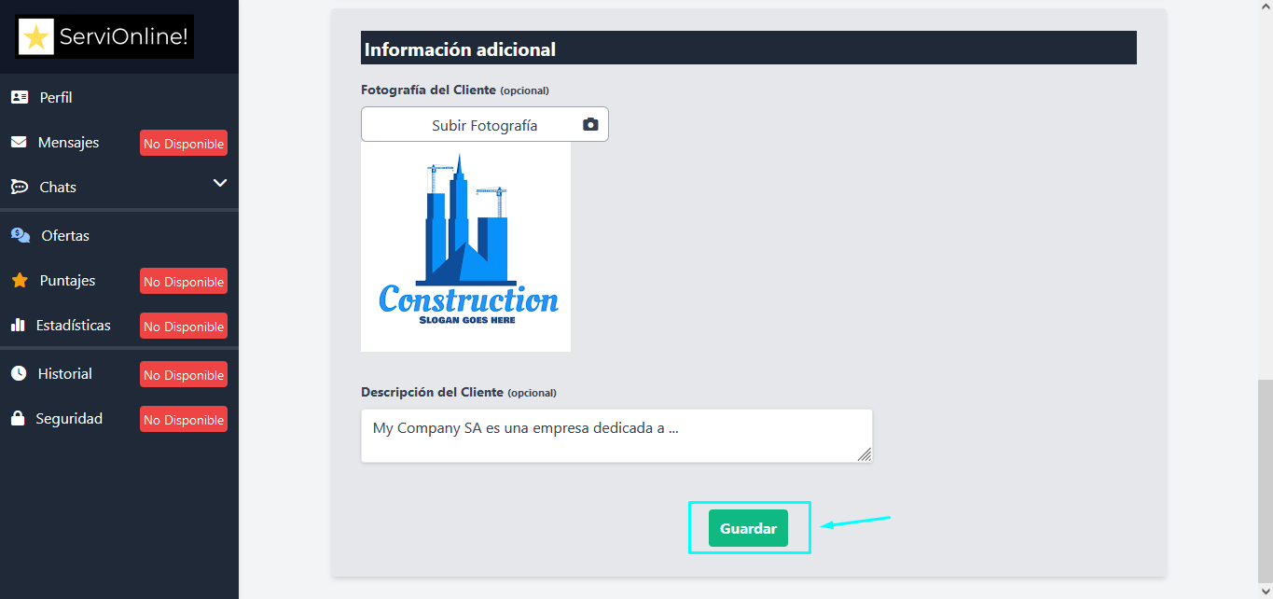

**Crear oferta:** Nos dirigimos a la seccion de ofertas en el menú 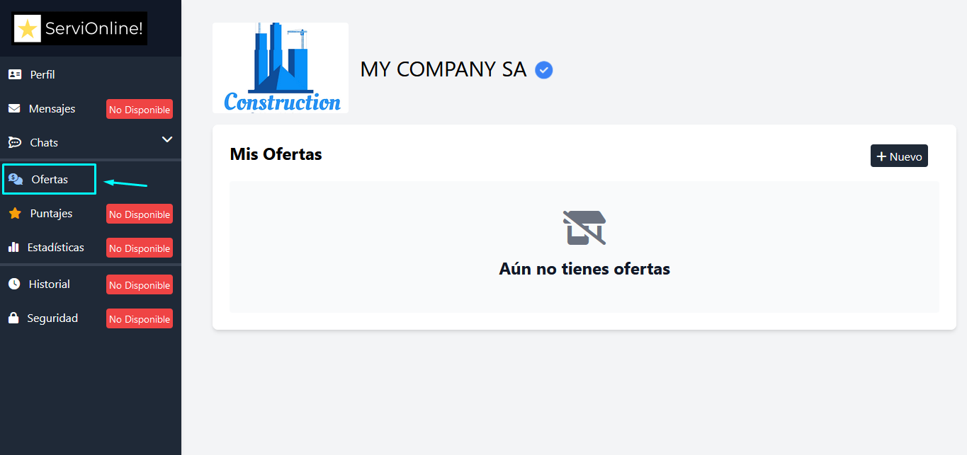

Presionamos en el boton “Nuevo” para crear nuestra primera oferta

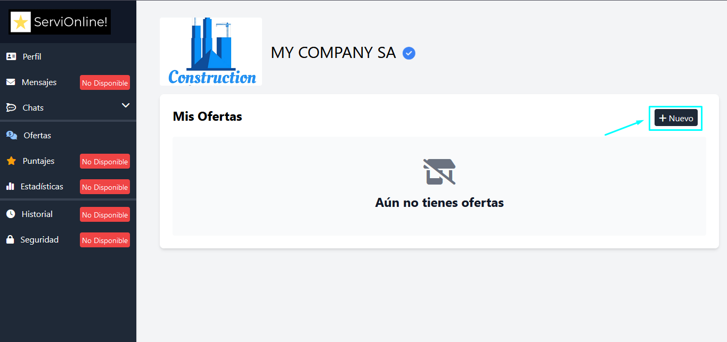

Creamos la oferta y nos redirigirá nuevamente a donde estábamos, donde podremos ver la oferta creada. Podemos visualizar la misma presionando en su nombre.

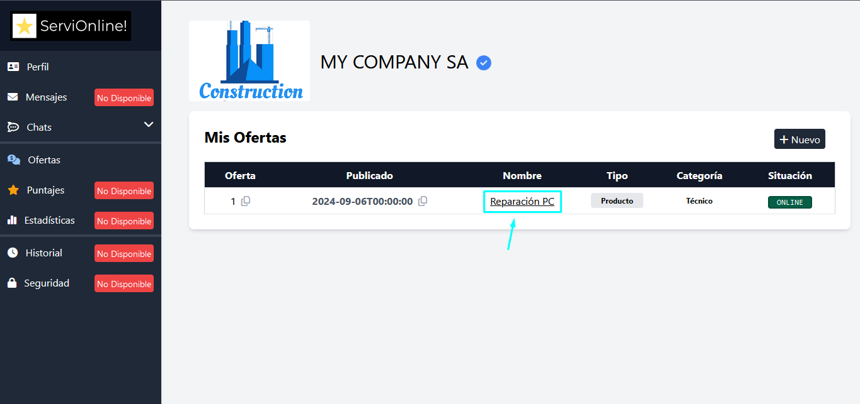

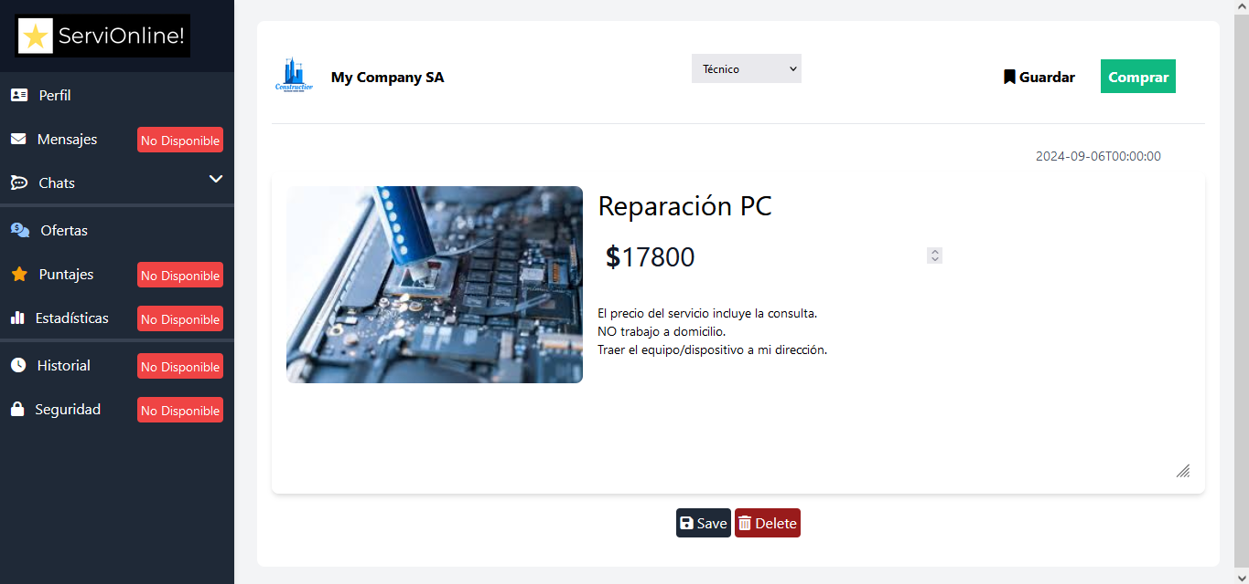

Podemos desactivar/activar la oferta presionando en el botón en la columna “Situación”

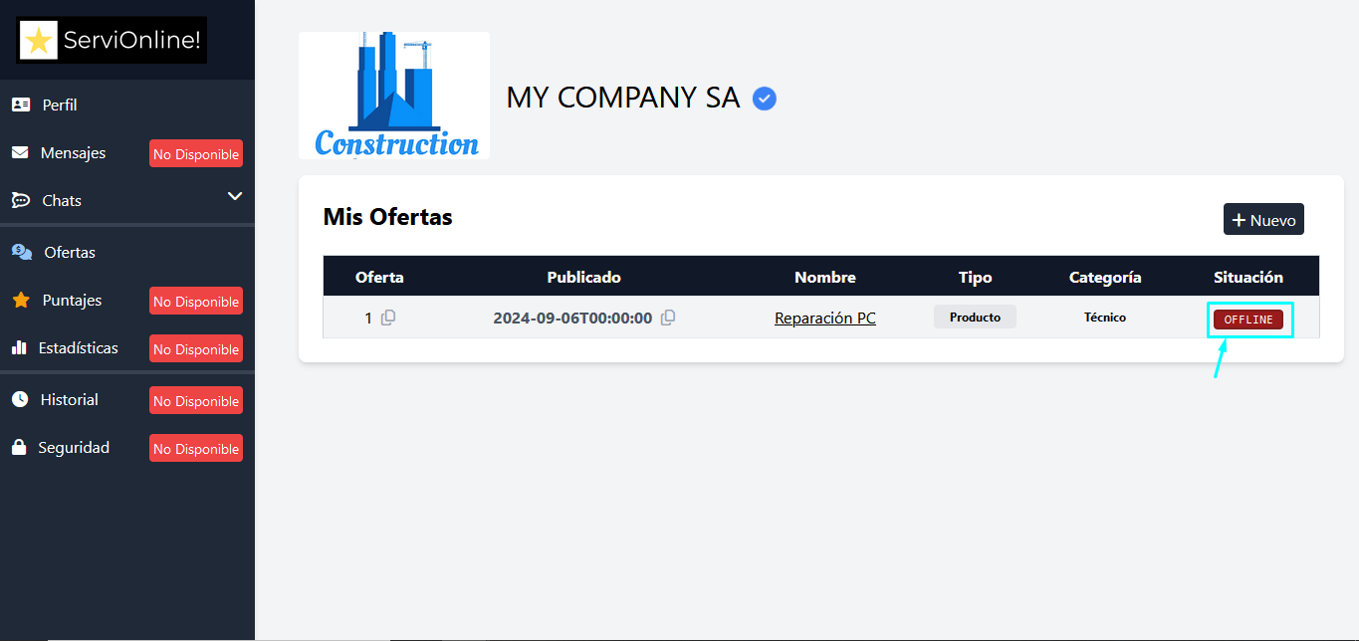

**Ver mensajes de usuarios por el chat:** Podemos administrar los mensajes recibidos de los usuarios, dirigiéndonos al menú, en la sección “Chats” 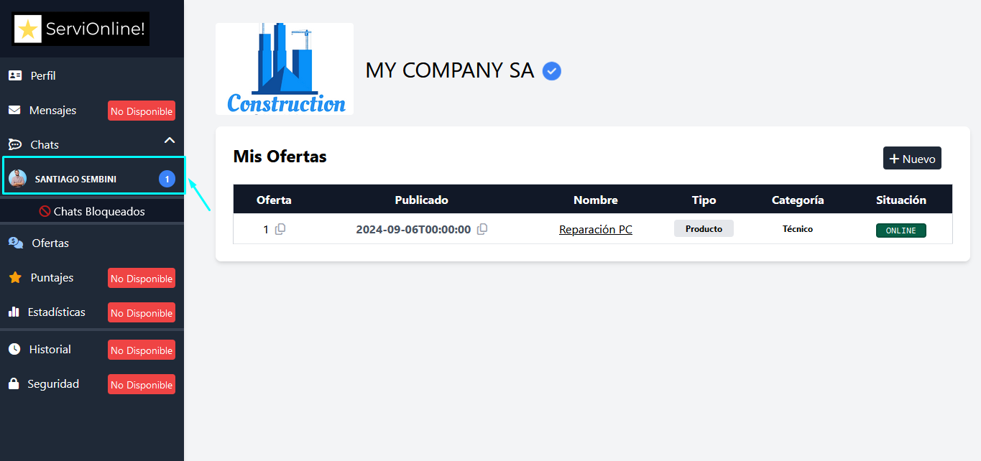

Observamos que tenemos un mensaje disponible, el nombre y la fotografia del usuario que lo envió. Si presionamos en el chat veremos el mensaje recibido:

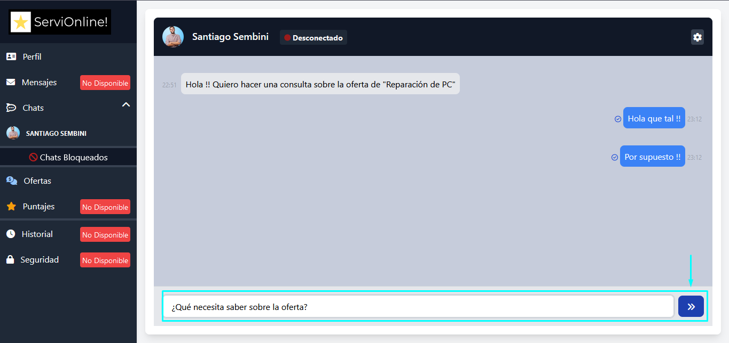

Podemos enviar mensajes presionando el botón azul. Podemos bloquear el chat con el usuario en caso de desearlo, si es el caso, presionamos el botón rojo “Bloquear”.

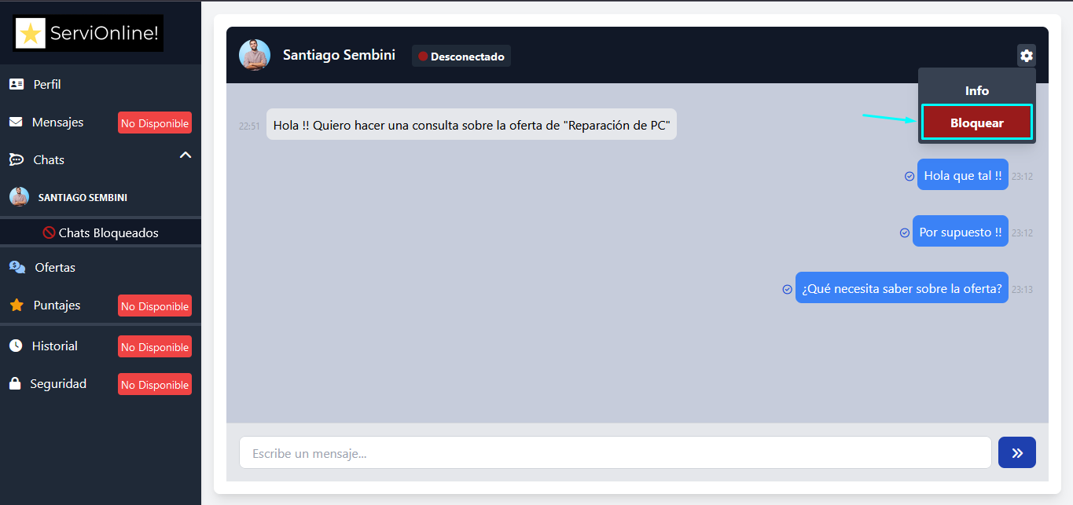

Podemos ver los chats bloqueados en la sección de “Chats bloqueados” en el menú de chat: 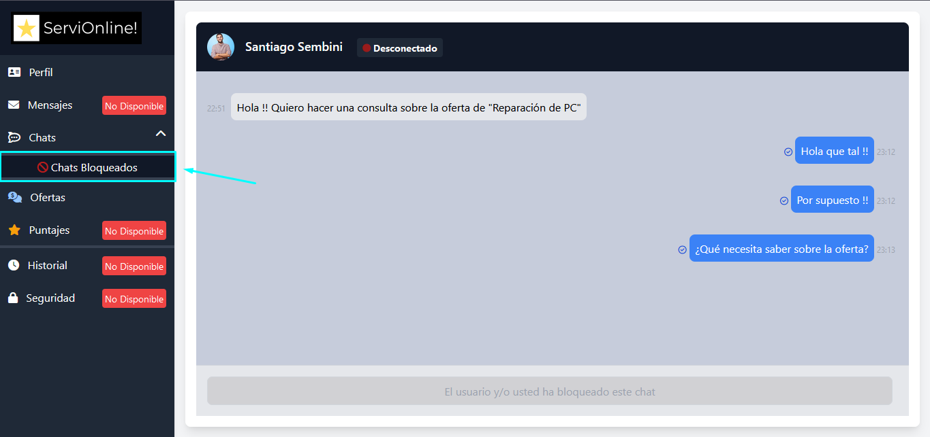

Podemos desbloquear el chat presionando en el botón “Desbloquear” 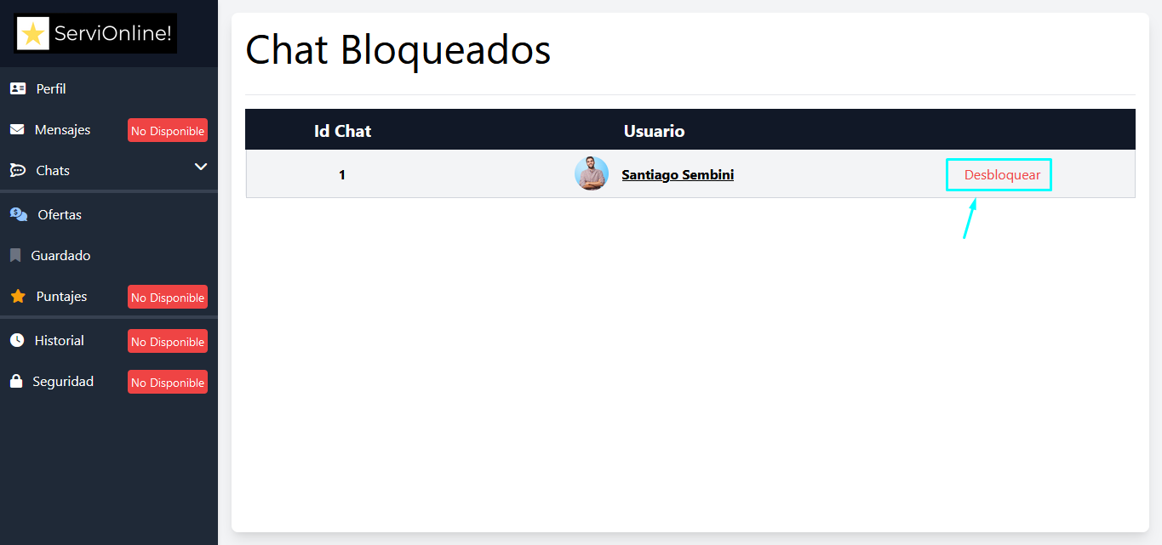

Corroboramos que volvemos a tener el chat desbloqueado en la seccion de chats: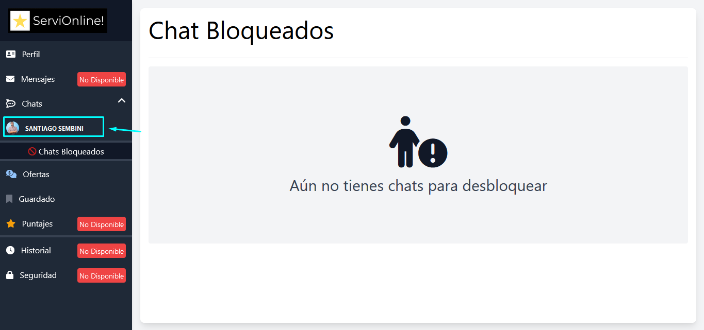

## **3.3 USUARIO**

**Modificar información personal:** En el menú encontraremos el botón “Perfil”

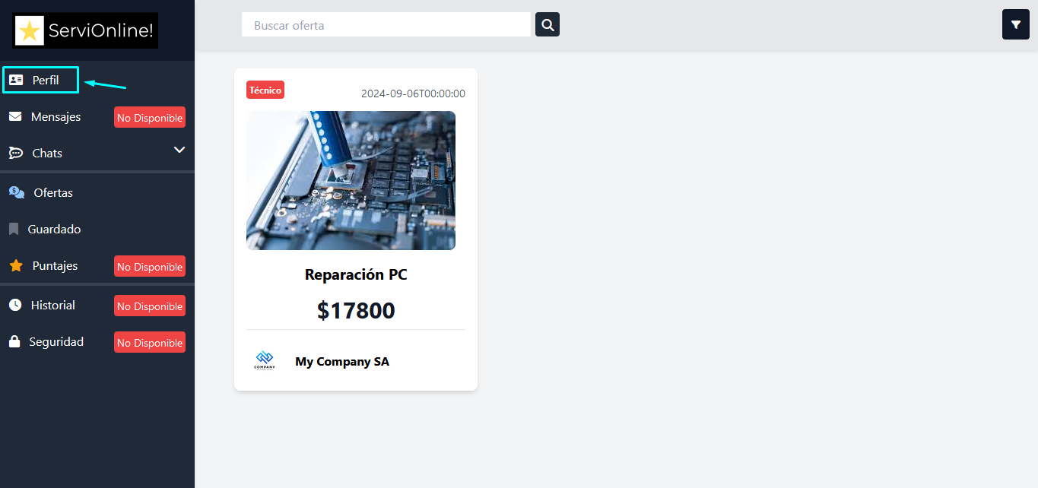

Veremos la información de nuestra cuenta, si queremos modificarla, presionamos en el botón “Editar” y luego “Guardar”

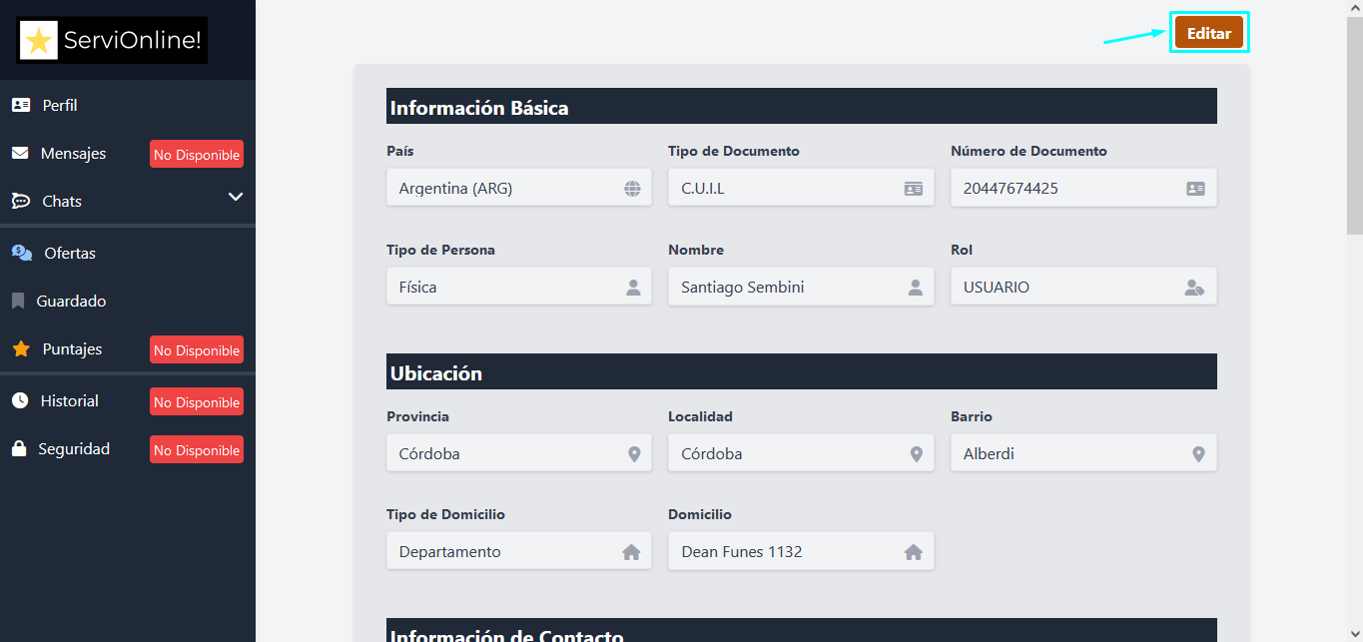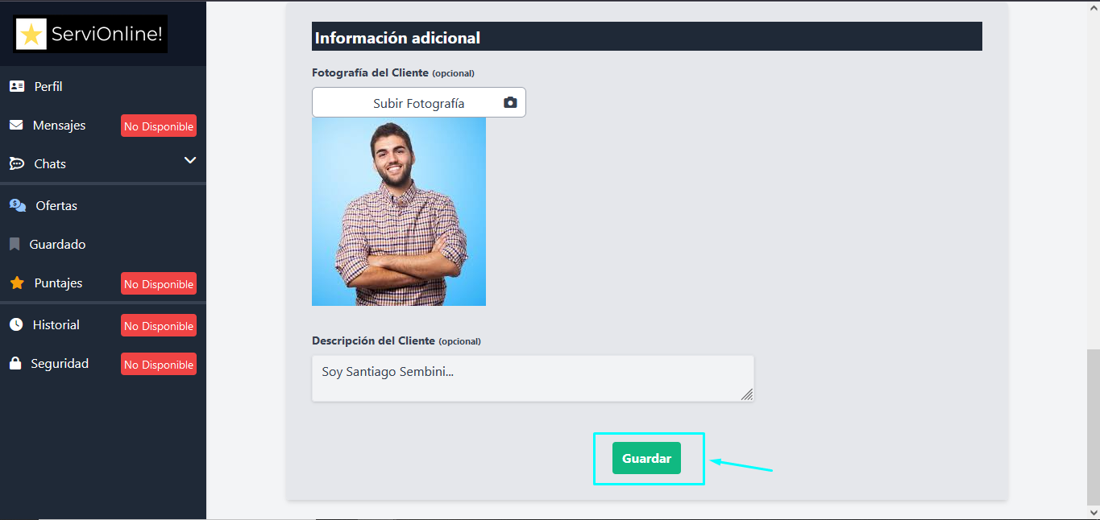

**Contratar ofertas:** Nos dirigimos a la sección “Ofertas” en el menú y encontraremos todas las ofertas disponibles para contratar. Podemos filtrar por nombre de la oferta en el siguiente buscador.

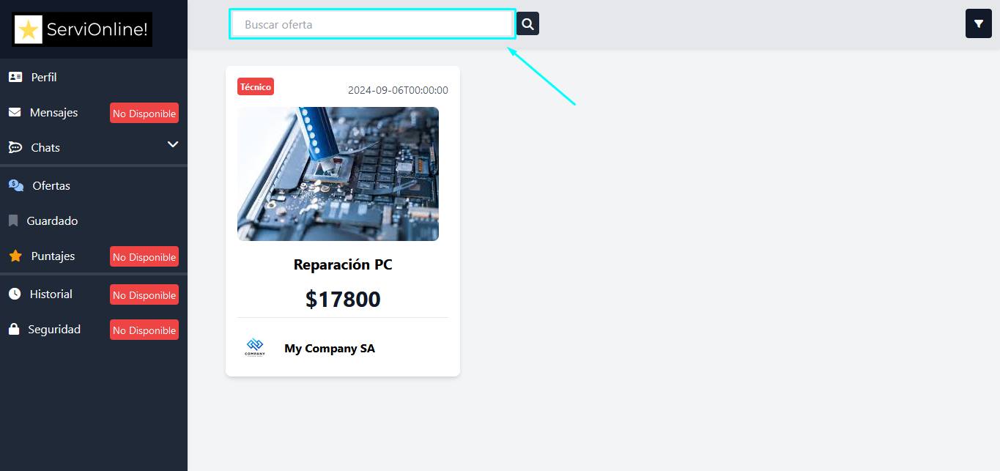

O también podemos filtrar por una categoría seleccionada:

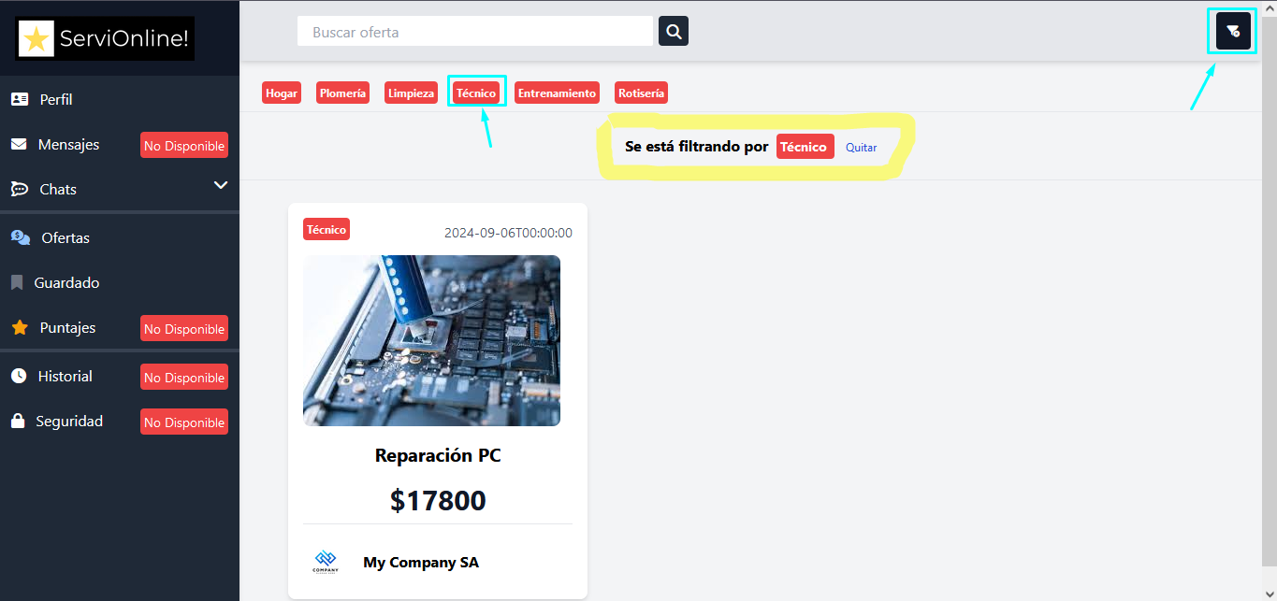

Si presionamos en la imagen de la oferta, podremos ver el detalle de la oferta: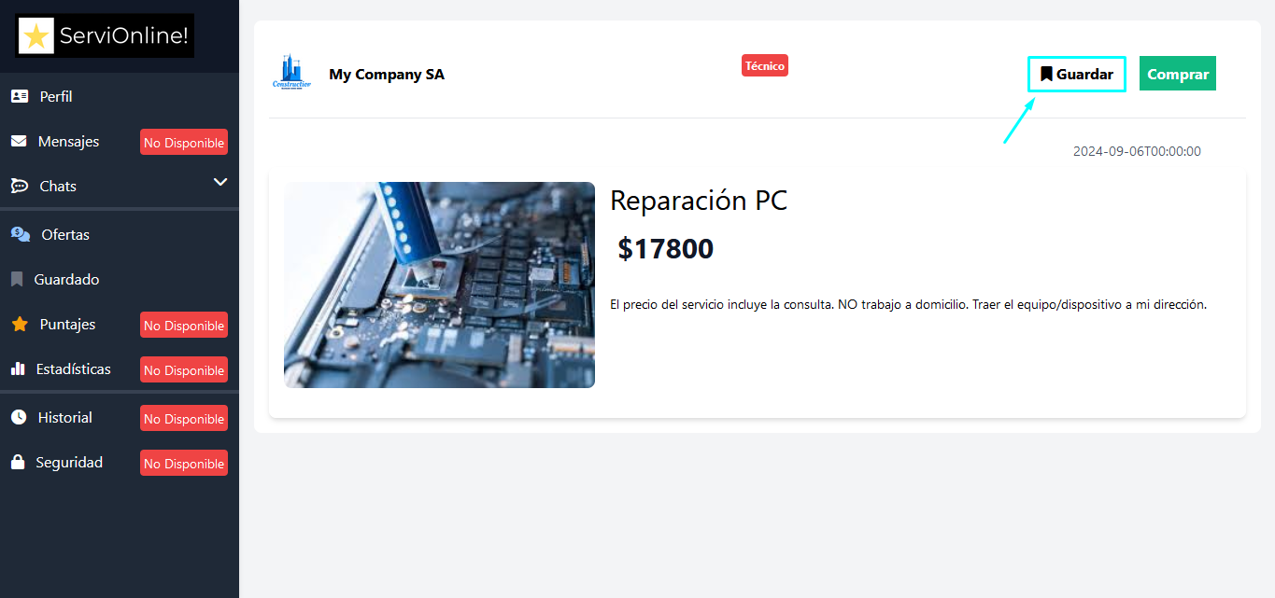

Podemos guardar la oferta para tenerla separada de las demás (como una sección de “favoritos”)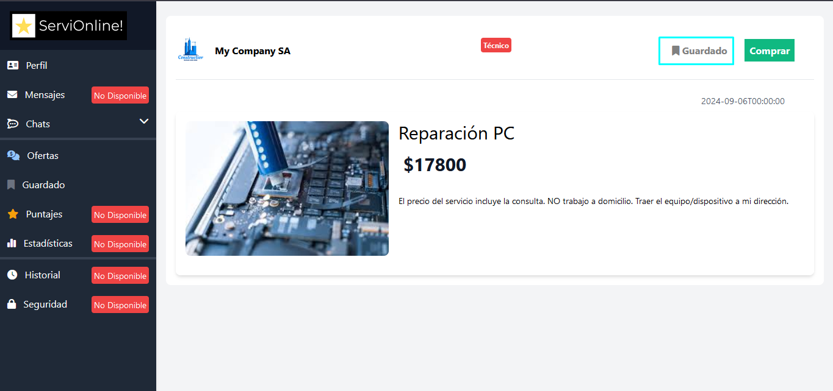

**Ver ofertas guardadas:** Para ver las ofertas guardadas, nos dirigimos a la sección “Guardado” en el menú.

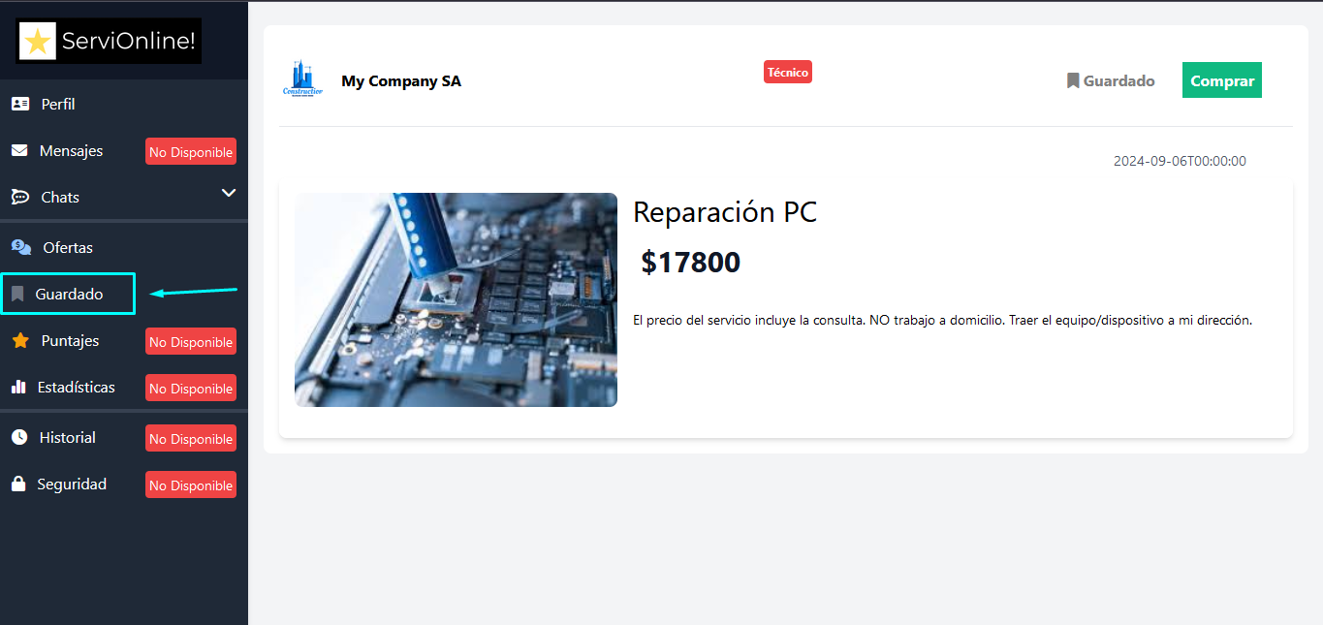

Observamos las ofertas guardadas. Podemos quitar la oferta de la sección de guardado presionando en el botón con la cruz roja. Si presionamos el nombre de la oferta, podremos ver nuevamente el detalle de la misma, mientras que, si presionamos en el nombre del usuario que publicó la oferta, podremos ver el detalle del usuario dueño de esa oferta.

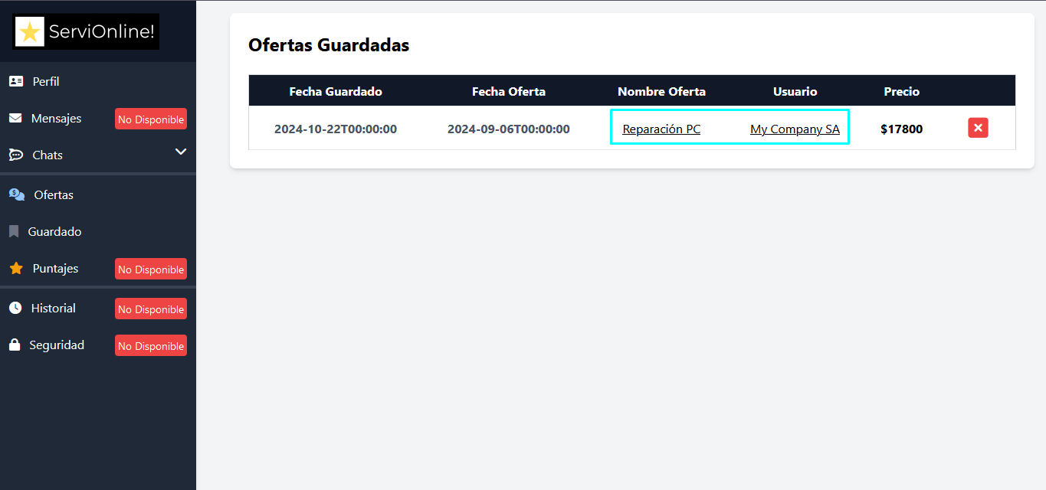

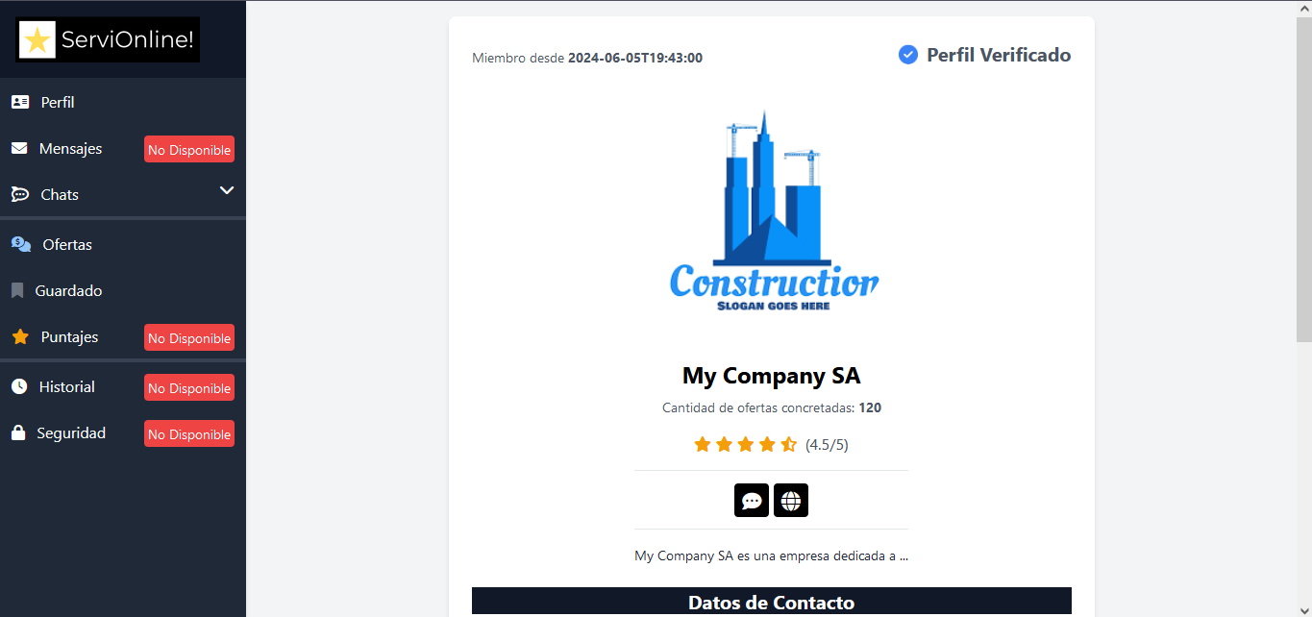 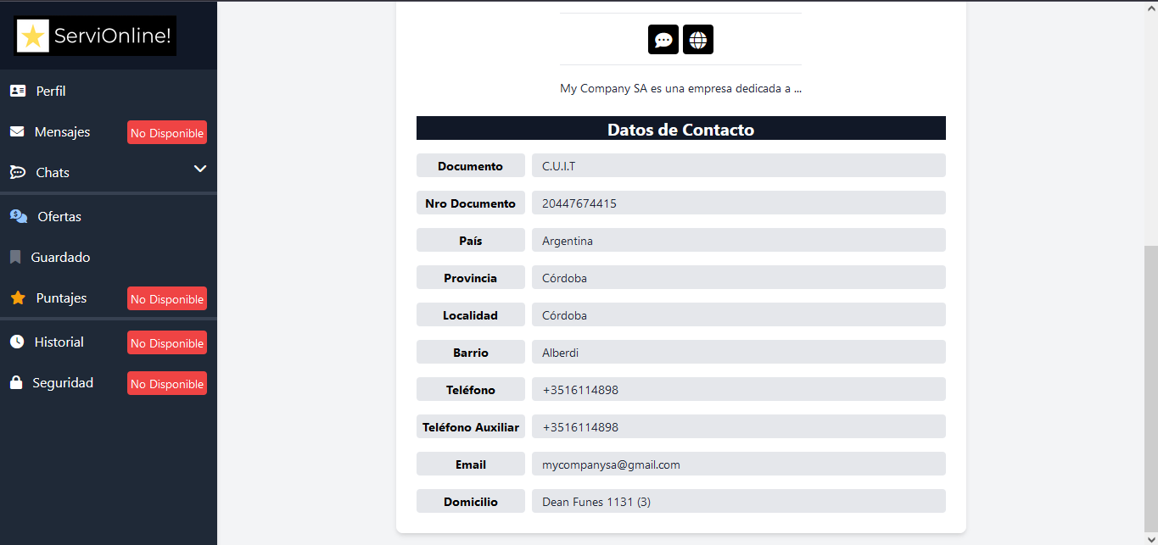

**Enviar mensaje por chat al usuario dueño de una oferta:** Podremos interactuar con el dueño de la oferta enviándole un mensaje de chat. Para ello nos dirigimos al detalle de la oferta y presionamos el nombre del usuario dueño de la oferta.

NOTA: Hay varias formas de llegar al detalle del usuario dueño de una oferta, ya sea desde la sección de ofertas guardadas, desde la sección de ofertas, o desde el detalle de la oferta, cualquier opción elegida es válida para este caso.

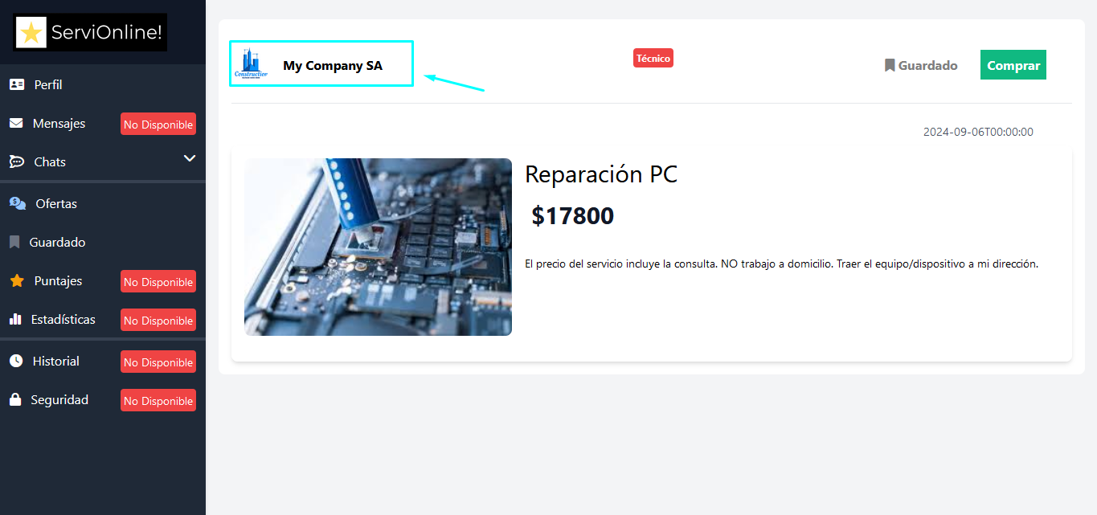

Presionamos el ícono del chat:

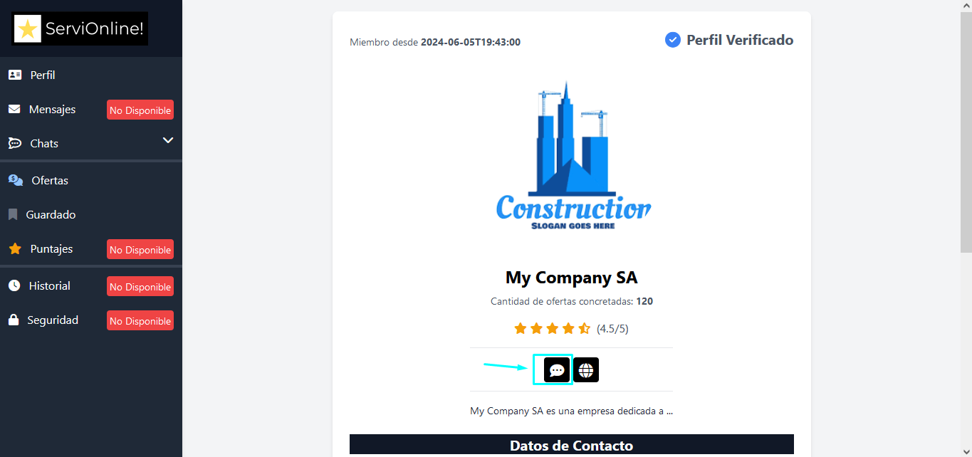

Escribimos nuestro mensaje y presionamos el botón azul para enviarlo: 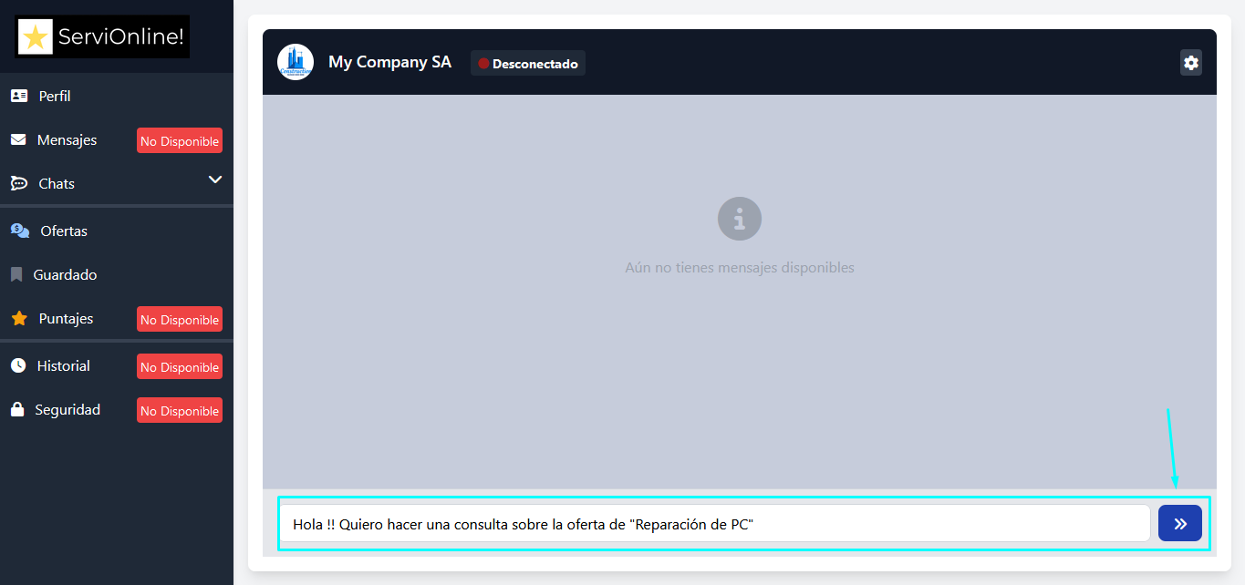

Vemos que se envío correctamente:

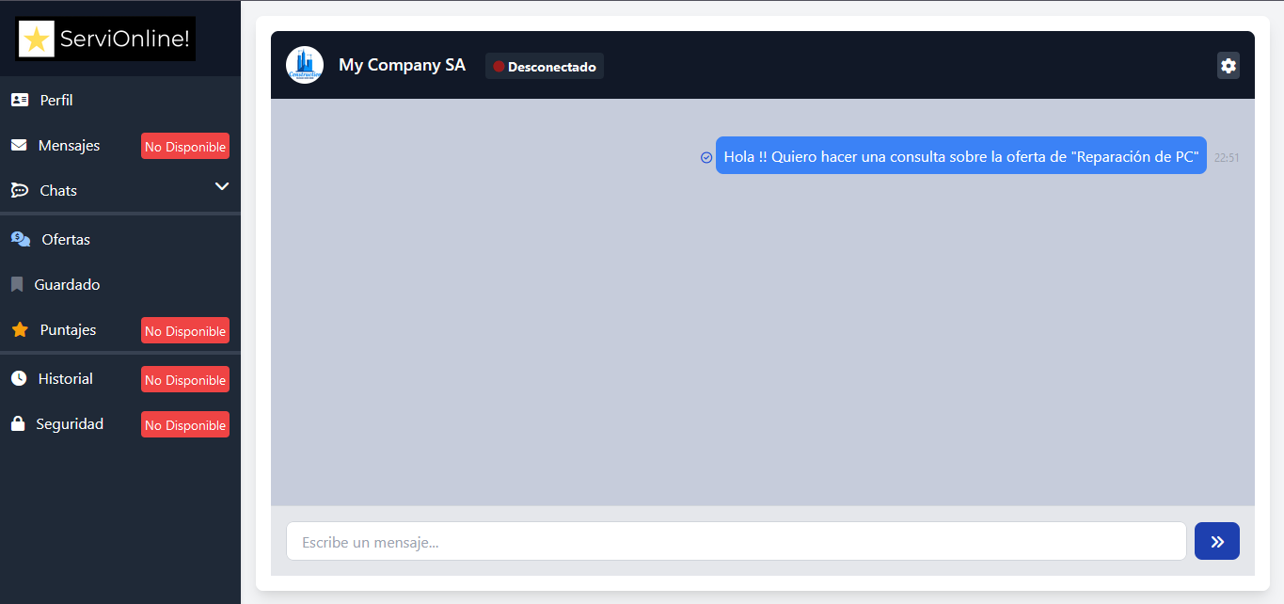

Podemos observar también que se nos creó un nuevo chat en la sección de “Chats” en el menú: 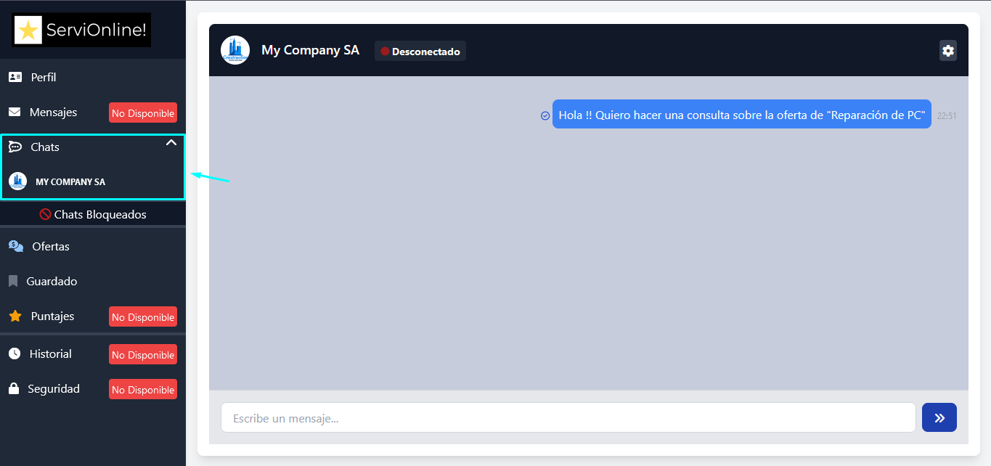

Podemos bloquear el chat en caso de que el usuario lo desee:

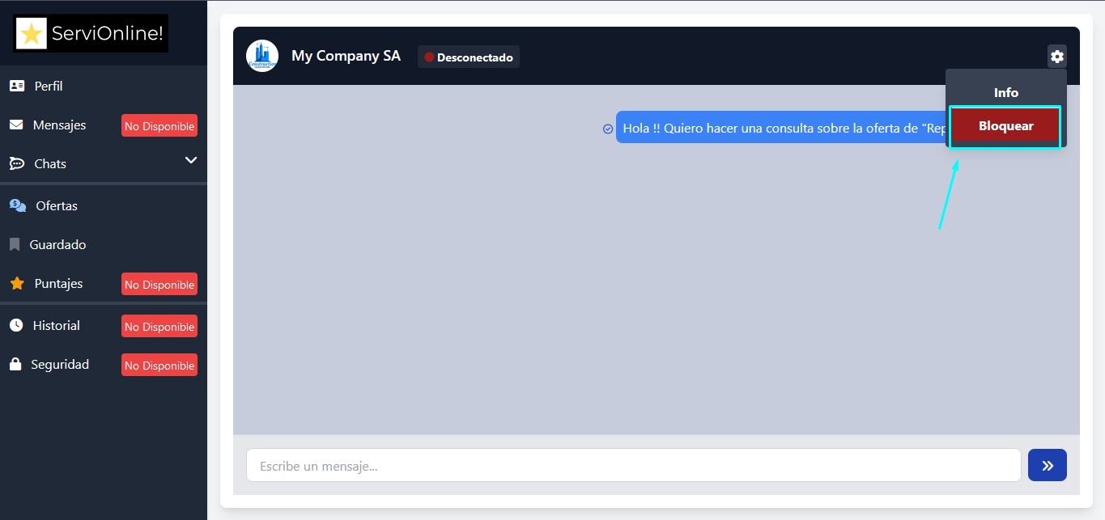

Para ver el chat bloqueado y, por ejemplo, desbloquearlo, nos dirigimos a “Chat bloqueados” dentro del menú de chat: 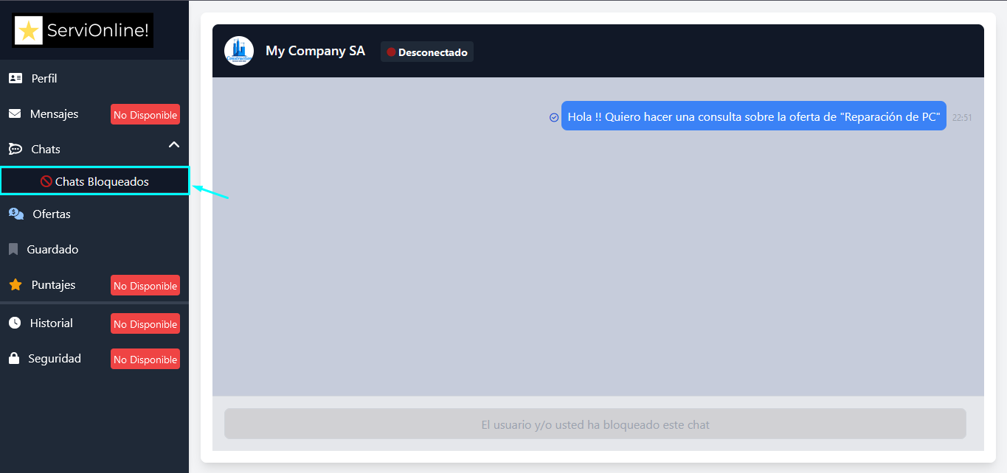

Podemos desbloquear al usuario presionando en “Desbloquear”

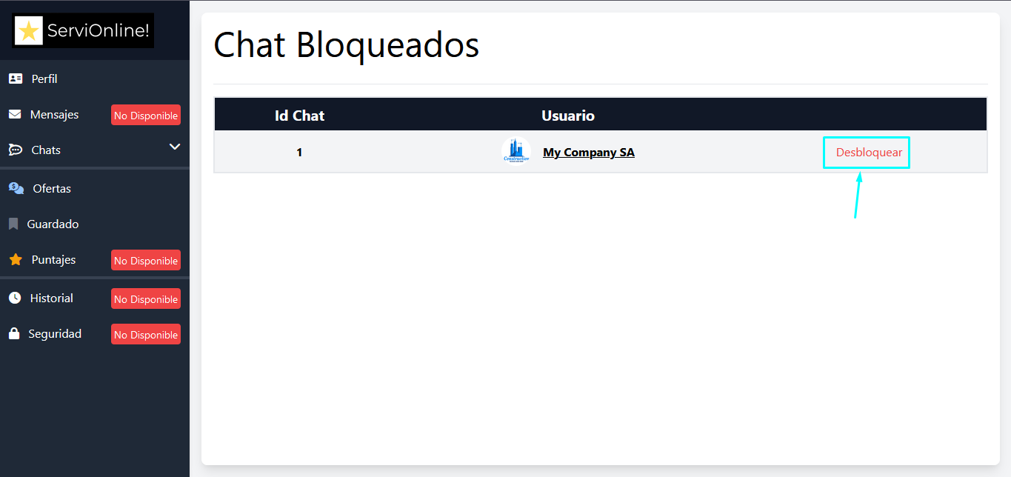

Y observamos que nuevamente tenemos el chat desbloqueado en el menú: 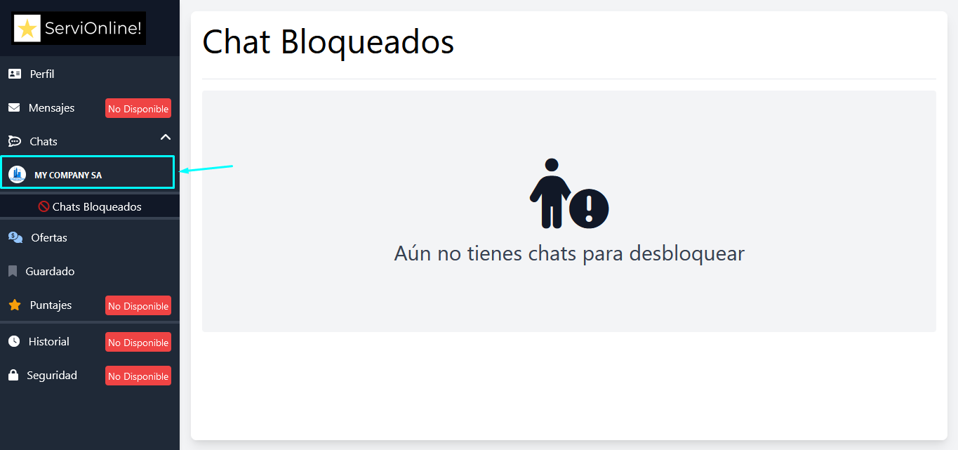

# **TABLAS**

|  |  |
| --- | --- |
| Barrios |  |
| Categorias |  |
| Categorias_Productos |  |
| Categorias_Servicios |  |
| Credenciales |  |
| DCL01 | Clientes |
| DUS01 | Usuarios |
| DPR01 | Productos |
| DSE01 | Servicios |
| DCR01 | Credenciales |
| DPF01 | Personas Físicas |
| DPJ01 | Personas Jurídicas |
| Guardar_Ofertas |  |
| Localidades |  |
| Ofertas |  |
| Ofertas_Clientes |  |
| Paises |  |
| Personas |  |
| Provincias |  |
| Puntajes |  |
| Roles |  |
| Tipos_Documentos |  |
| Tipos_Domicilios |  |
| Tipos_Entidades |  |
| Tipos_Ofertas |  |

# **GLOSARIO**

**Script:** Archivo (generalmente con extensión ***.sql***) con código SQL que debe ser ejecutado en una base de datos.

**Tabla:** En bases de datos, una tabla es una estructura organizada de filas y columnas que almacena datos relacionados.